Семинар по фундаментальным проблемам аэродинамики в формате видеоконференции
ЦАГИ им. Н.Е. Жуковского, ИТПМ СО РАН, СПбПУ, НИИ механики МГУ

Вторник, 20.10.2020. 11:00

«Площадка» в СПбПУ, IV учебный корпус, первый (ближний к главному зданию) подъезд, второй этаж, налево и еще раз налево, железная дверь в торце коридора, на двери справа кнопка домофона
Контактное лицо в СПбПУ – зав. НИЛ гидроаэродинамики ИПММ
Николай Георгиевич Иванов, тел.сл. (812) 297 24 19; тел.моб. +7 921 326 06 04

Тема: Экспериментальное исследование развития симметричной и несимметричной моды неустойчивости в пограничном слое, струйных течениях и микроструйном диффузионном горении
Автор: Юрий Алексеевич Литвиненко (ИТПМ СО РАН)
litur@itam.nsc.ru

В докладе представлены результаты большого цикла экспериментальных исследований структуры и характеристик развития дозвуковых круглых и плоских макро- и микроструй. Показаны особенности развития данных течений в зависимости от изменений начальных условий на срезе сопла, акустического воздействия. Установлен механизм взаимодействия поперечных и продольных структур в струях. Обнаружены новые явления при акустическом воздействии на круглую микрострую в процессе диффузионного горения (рис. 1). Впервые экспериментально показано развитие синусоидальной неустойчивости для круглой микроструи с образованием переходной спиральной области (рис. 2).

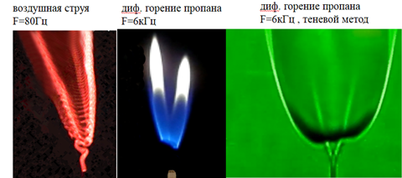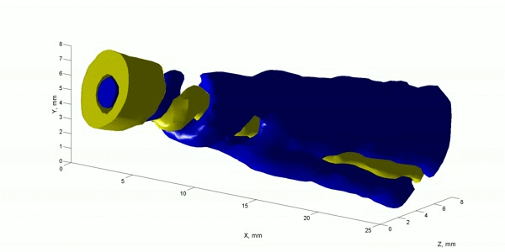
Рис. 1. Рис. 2.

